**森林火险气象等级预报**

2024年12月28日

**湖南省气象台 签发：陈静静**

一、未来三天天气预报

**未来三天受槽后偏北气流影响，省内以晴天间多云为主。具体预报：**

**今天晚上到明天白天**，晴天间多云；北风2～3级；最低气温湘南2～4℃，其他地区0～2℃；最高气温湘南13～15℃，其他地区10～12℃。

**12月29日晚上到30日白天**，晴天间多云；北风2～3级；最低气温4～6℃；最高气温湘南16～18℃，其他地区13～15℃。

**12月30日晚上到31日白天**，晴天间多云；北风2～3级；最低气温湘北4～6℃，其他地区6～8℃；最高气温湘南15～17℃。

二、未来三天森林火险气象等级预报

**29日**，株洲（炎陵）、郴州（临武、桂东、嘉禾、宜章、汝城）、永州（宁远、江华、蓝山、江永、新田）森林火险气象等级高（4级），衡阳（全境）、株洲（茶陵、攸县）、长沙（市区、长沙县、浏阳）、岳阳（市区、平江、岳阳县、汨罗、华容、临湘）、永州（市区、道县、东安、祁阳、双牌）、郴州（市区、桂阳、永兴、资兴、安仁）、邵阳（市区、邵东、邵阳县）森林火险气象等级较高（3级），其他地区森林火险气象等级较低。（图1)

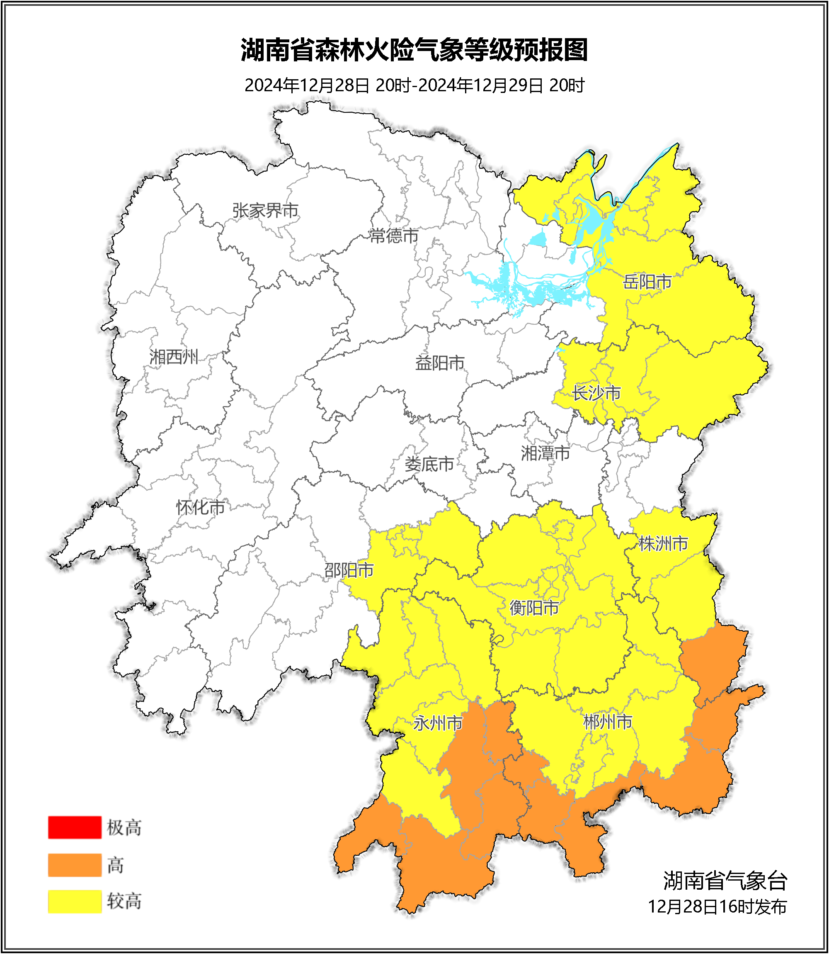

**图1 湖南森林火险气象等级预报（12月29日）**

**30日**，衡阳（常宁）、株洲（炎陵）、永州（江永、江华、蓝山、新田）、郴州（宜章、嘉禾、汝城、临武、桂东）森林火险气象等级高（4级），衡阳（市区、衡南、耒阳、祁东、衡东、衡阳县、南岳、衡山）、常德（安乡）、株洲（市区、攸县、醴陵、茶陵）、益阳（南县）、长沙（浏阳）、湘潭（市区、湘潭县）、娄底（双峰）、永州（市区、祁阳、宁远、双牌、道县、东安）、郴州（市区、永兴、资兴、桂阳、安仁）、岳阳（市区、平江、华容、临湘、岳阳县、汨罗）、邵阳（武冈、双清区、邵阳县、邵东、大祥区、新宁）森林火险气象等级较高（3级），其他地区森林火险气象等级较低。（图2)

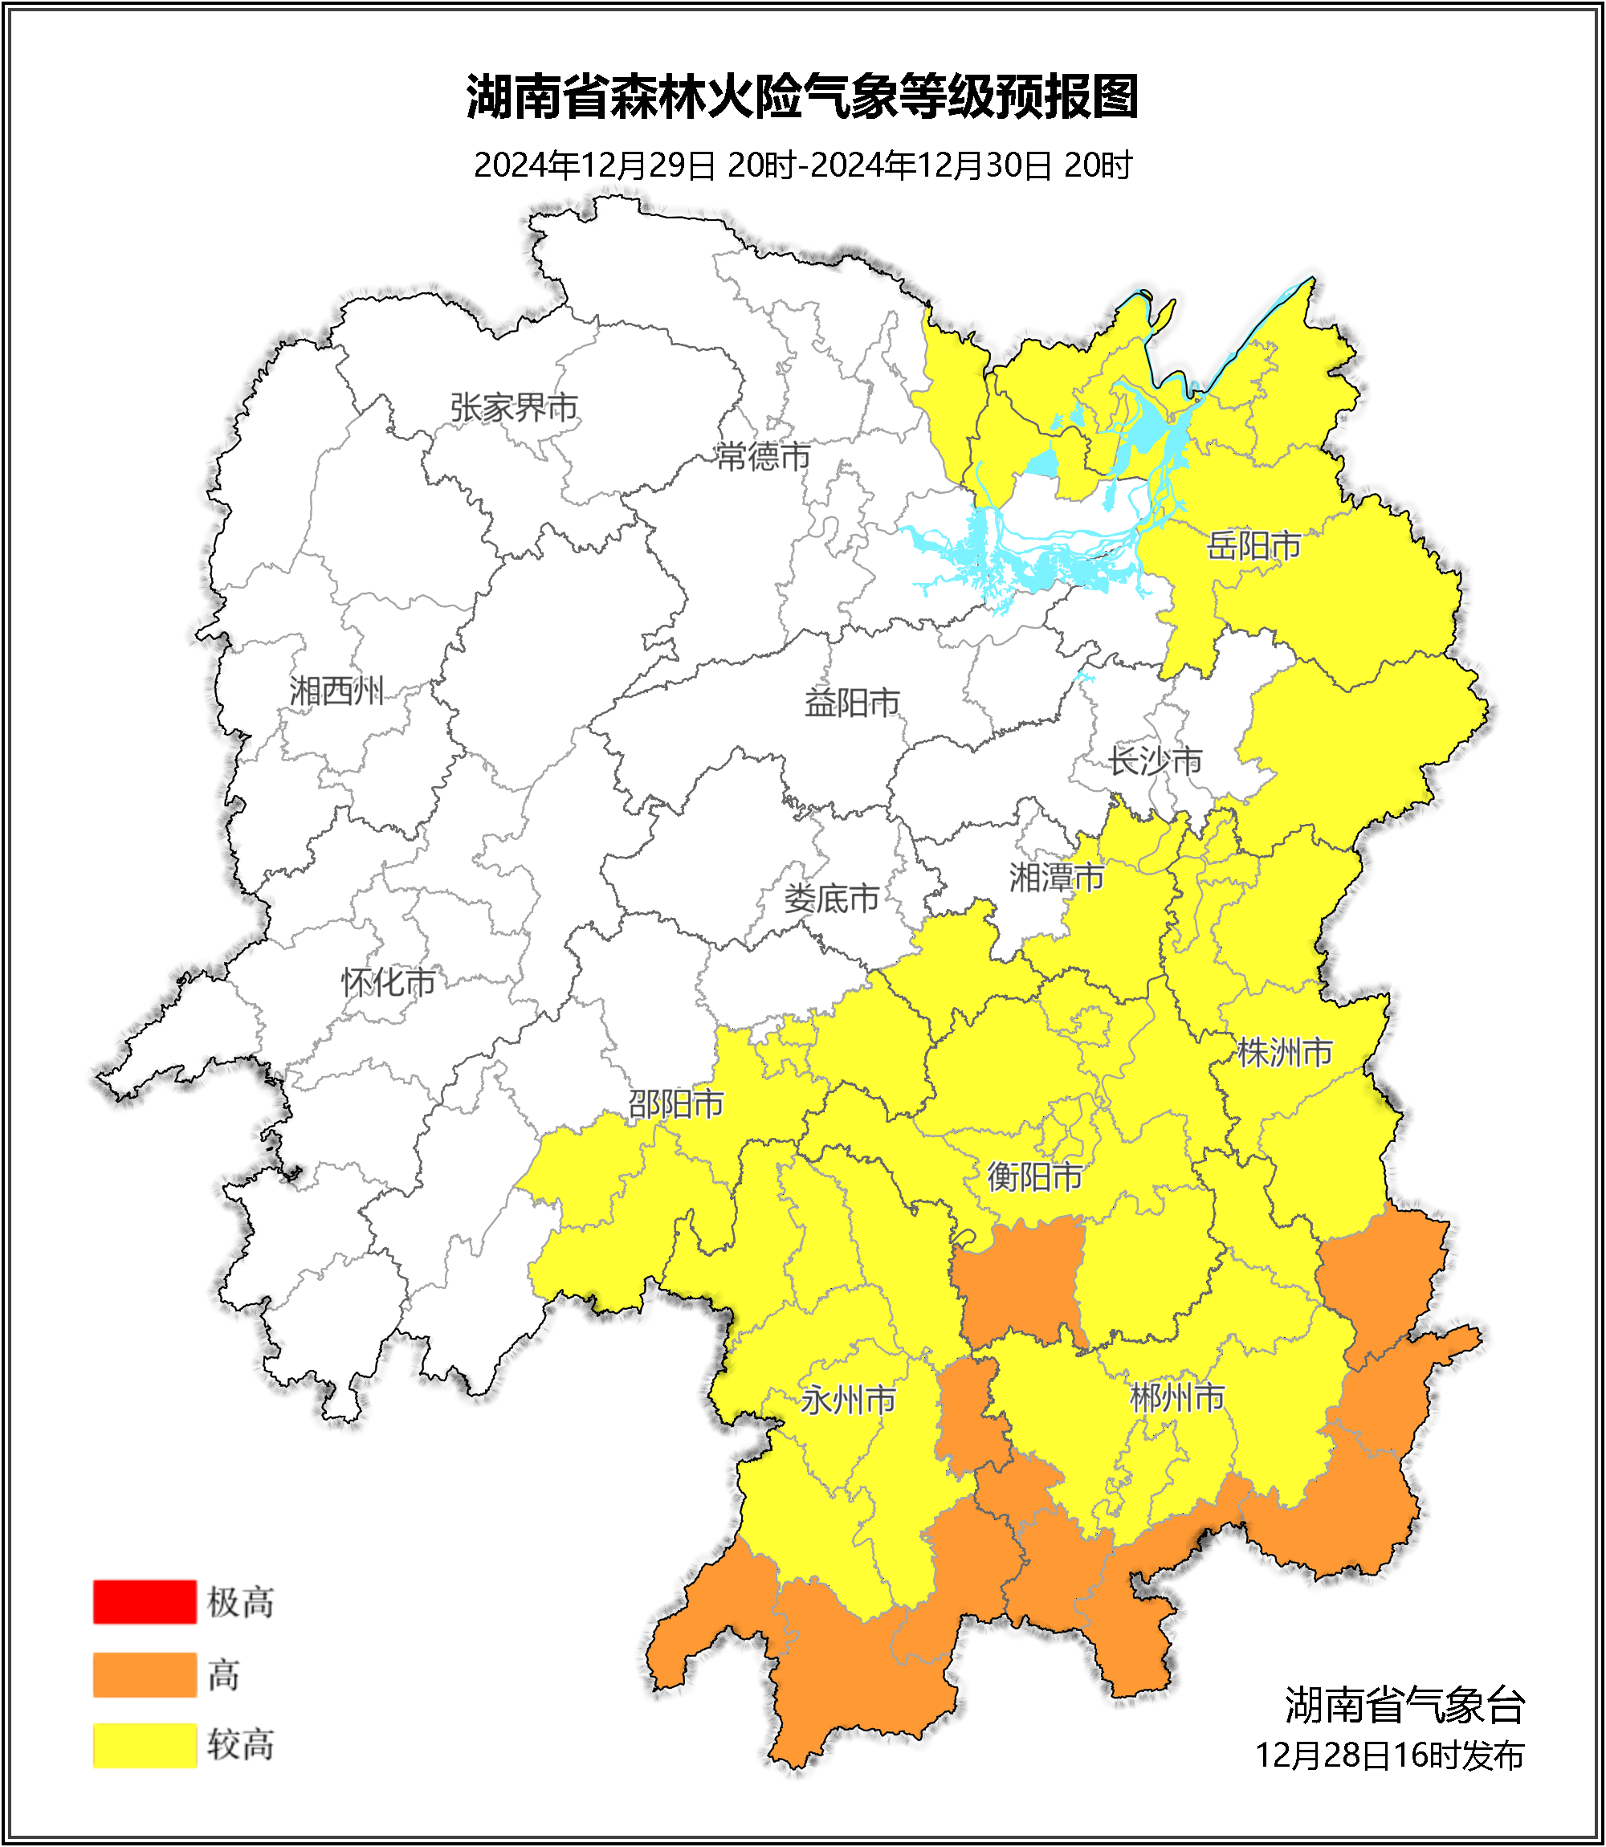

**图2 湖南森林火险气象等级预报（12月30日）**

**31日**，株洲（炎陵）、永州（江永、蓝山、江华）、郴州（桂东、宜章、汝城、临武）森林火险气象等级高（4级），岳阳（全境）、常德（全境）、衡阳（常宁、祁东）、株洲（茶陵）、益阳（南县、沅江）、郴州（市区、桂阳、资兴、嘉禾）、永州（市区、新田、宁远、东安、双牌、道县、祁阳）、邵阳（邵阳县）、怀化（沅陵）森林火险气象等级较高（3级），其他地区森林火险气象等级较低。（图3)

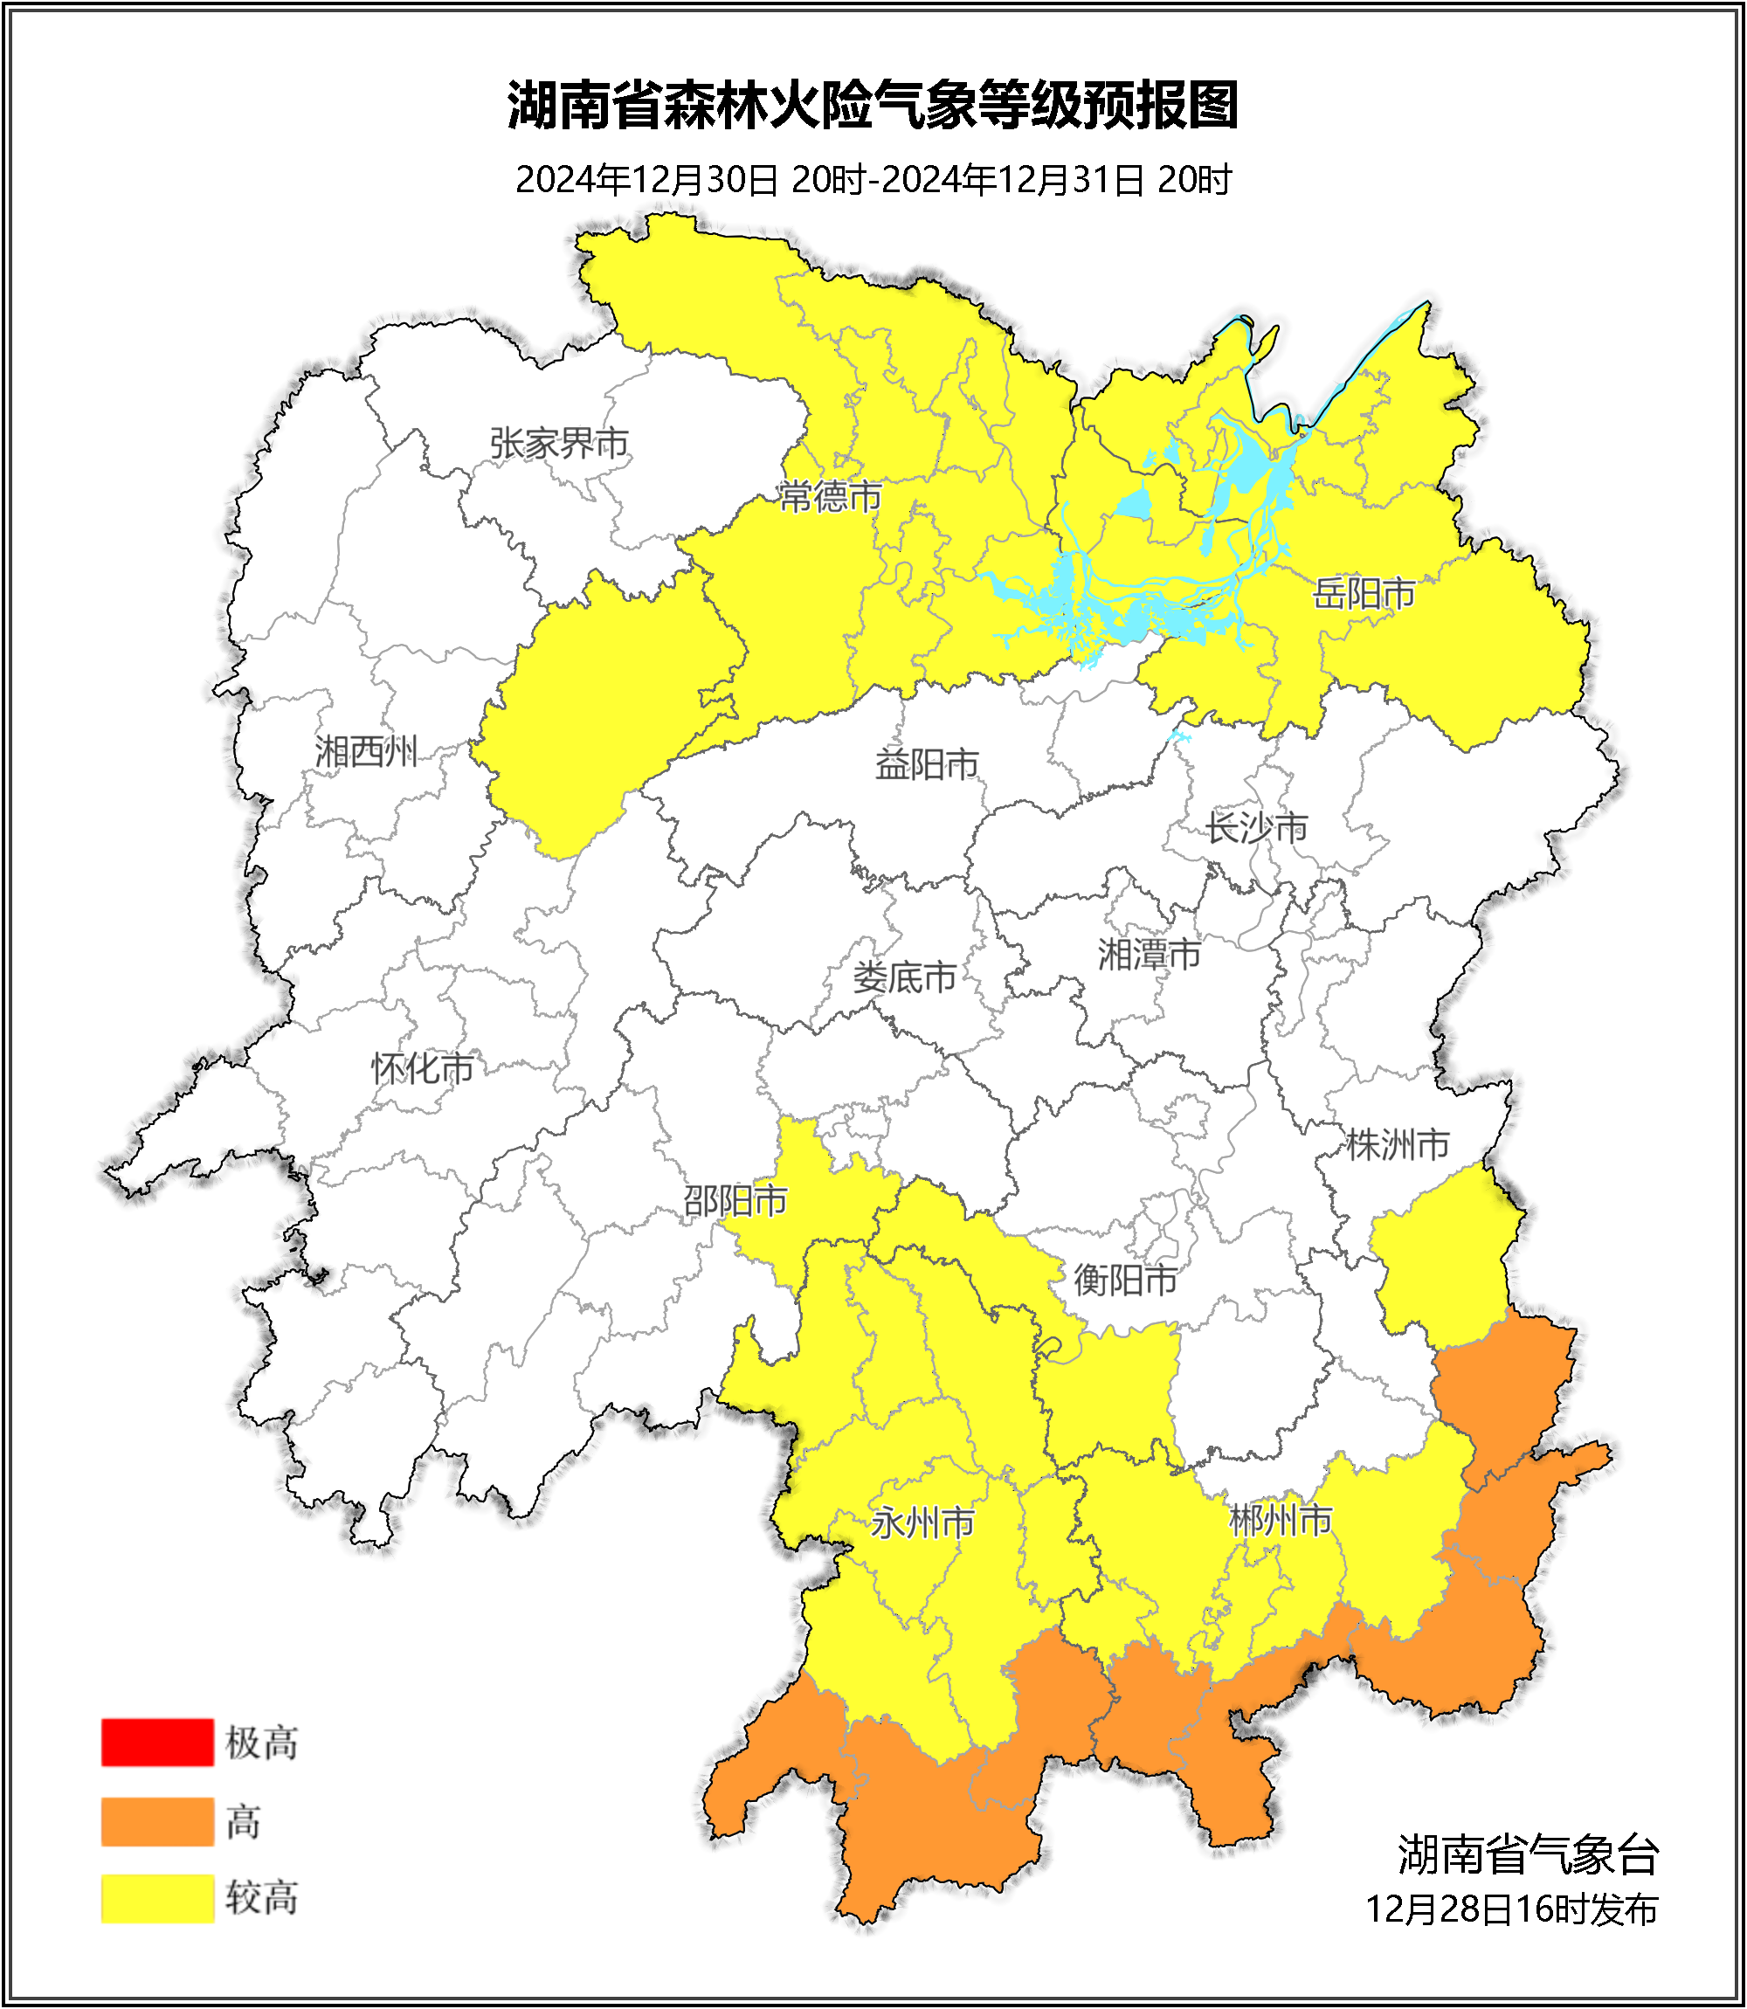

**图3 湖南森林火险气象等级预报（12月31日）**

三、关注与建议

未来三天，省内大部分地区连晴少雨，湘东北、湘南部分地区森林火险气象等级偏高，请关注天气变化，加强森林防火。

湖南省气象台